

《 Python与金融数据挖掘》
实验报告

班 级： | 计213
专 业： | 计算机科学与技术
学 号： | 21013134
姓 名： | 徐昊博
指导教师： | 文欣秀
批阅教师
签名

信息科学与工程学院
2024年 05 月

《Python与金融数据挖掘》实 验 报 告 （ 1 ）
学号：21013134 姓名：徐昊博 班级：计213 成绩：
实验名称：特征数据类型、函数、GUI、文件实验 | 实验地点：信息楼216
所使用的环境及标准库或第三方库
所使用环境：Python3.9
第三方库：tkinter，pandas，matplotlib
一、实验目的
1．掌握列表、元组等特征数据类型的应用；
2．掌握函数的调用及文本文件的读写；
3. 掌握GUI界面设计及图形绘制；
4．掌握系统设计流程及模块化程序设计。
二、实验内容
1．设计1个窗体及4个以上控件，在控件中输入文件名，从指定文件中读入一批金融数据，进行数据处理与分析，实现分析内容或结果的可视化展示，并将分析结果保存到文件中。

2．问题描述和设计思路（请明确列出步骤）（3分）
分析实验要求：我们需要设计一个图形用户界面（GUI）程序，能够从用户提供的CSV文件中读取股票数据，计算每只股票的价格涨幅，显示结果的柱状图，并将计算后的涨幅数据写回原来的CSV文件中。CSV文件的结构如下：
第一列：股票名字（name）
第二列：最低价格（pricelow）
第三列：最高价格（pricehigh）
设计思路
我们将使用Python的tkinter库来创建GUI，使用pandas进行数据处理，并使用matplotlib进行数据可视化。程序的具体步骤如下：
创建主界面：使用tkinter创建一个窗口，并在窗口中添加用于输入文件名、浏览文件、进行数据分析和保存结果的控件。
文件选择功能：通过文件对话框让用户选择CSV文件，并将文件路径显示在输入框中。
数据读取与处理：
读取用户选择的CSV文件，使用pandas读取数据。
计算每只股票的价格涨幅，计算公式为：price_change = ((pricehigh - pricelow) / pricelow) * 100。
数据可视化：
使用matplotlib绘制每只股票的涨幅柱状图，显示在GUI中。
保存结果：
将计算后的涨幅数据添加到原CSV文件的最后一列。保存更新后的CSV文件。
具体实现步骤
导入必要的库：
tkinter：用于创建图形用户界面。
filedialog 和 messagebox：用于文件选择对话框和消息框。
pandas：用于数据处理。
matplotlib：用于数据可视化。
创建GUI窗口：
添加文件名输入框、浏览按钮、分析按钮和保存按钮。
实现文件选择功能：
使用filedialog.askopenfilename让用户选择CSV文件，并将文件路径显示在输入框中。
实现数据分析功能：
使用pandas.read_csv读取CSV文件。计算每只股票的价格涨幅，并将结果存储在DataFrame的新列中。
实现数据可视化功能：
使用matplotlib绘制柱状图，显示每只股票的价格涨幅。
实现保存结果功能：
使用pandas.to_csv将包含涨幅数据的DataFrame保存回原始CSV文件。确保在写入文件时指定newline=''以避免行之间多出空行的问题。

3．代码实现（代码粘贴到此处，并以“210…..报告1.py”为文件名上传到教师指定位置）（5分）
代码里要求添加：1）模块注释，包括个人信息；2）函数功能注释；3）行注释
import tkinter as tk
from tkinter import filedialog, messagebox
import pandas as pd
import matplotlib.pyplot as plt

plt.rcParams['font.sans-serif'] = ['SimHei'] # 指定默认字体
plt.rcParams['axes.unicode_minus'] = False # 解决保存图像是负号 '-' 显示为方块的问题

def browse_file():
file_path = filedialog.askopenfilename(filetypes=[("CSV files", "*.csv")])
file_entry.insert(0, file_path)

def analyze_data():
file_path = file_entry.get()
try:
global analyzed_data, original_file_path
original_file_path = file_path
data = pd.read_csv(file_path)
# 计算涨幅
data['price_change'] = ((data['pricehigh'] - data['pricelow']) / data['pricelow']) * 100

# 设置图标样式
plt.figure(figsize=(10, 6))
plt.bar(data['name'], data['price_change'], color='skyblue')
plt.xlabel('股票名字')
plt.ylabel('股票增长率(%)')
plt.title('美股市涨幅情况')
plt.xticks(rotation=45)
plt.tight_layout()
plt.show()

# 设计消息提示框
messagebox.showinfo("分析完成", "分析完成，点击查看")
global analyzed_data
analyzed_data = data
print(analyzed_data)
except Exception as e:
messagebox.showerror("Error", str(e))

def save_results():
if analyzed_data is not None:
try:
with open(original_file_path, 'w', newline='') as file:
analyzed_data.to_csv(file, index=False)
messagebox.showinfo("成功", "分析数据已经成功写回！")
except Exception as e:
messagebox.showerror("错误r", str(e))
else:
messagebox.showerror("错误", "没有数据可以写回")

# 界面初始化
root = tk.Tk()
root.title("金融数据分析-徐昊博21013134")

# 输入文档地址
file_label = tk.Label(root, text="输入文件名")
file_label.grid(row=0, column=0, padx=10, pady=10)
file_entry = tk.Entry(root, width=50)
file_entry.grid(row=0, column=1, padx=10, pady=10)

# 查找文档按钮
browse_button = tk.Button(root, text="浏览", command=browse_file)
browse_button.grid(row=0, column=2, padx=10, pady=10)

# 分析按钮
analyze_button = tk.Button(root, text="分析", command=analyze_data)
analyze_button.grid(row=1, column=1, pady=20)

# 保存数据按钮
save_button = tk.Button(root, text="保存结果", command=save_results)
save_button.grid(row=2, column=1, pady=20)

analyzed_data = None

root.mainloop()

三、程序运行结果示例（截图并粘贴在此处，至少3张）（1分）

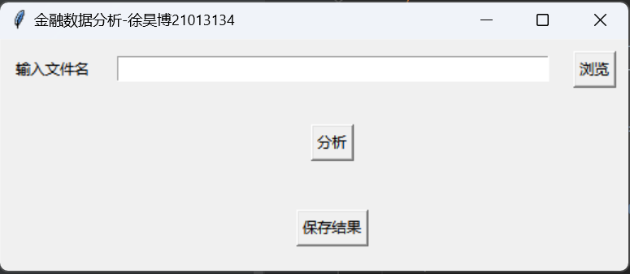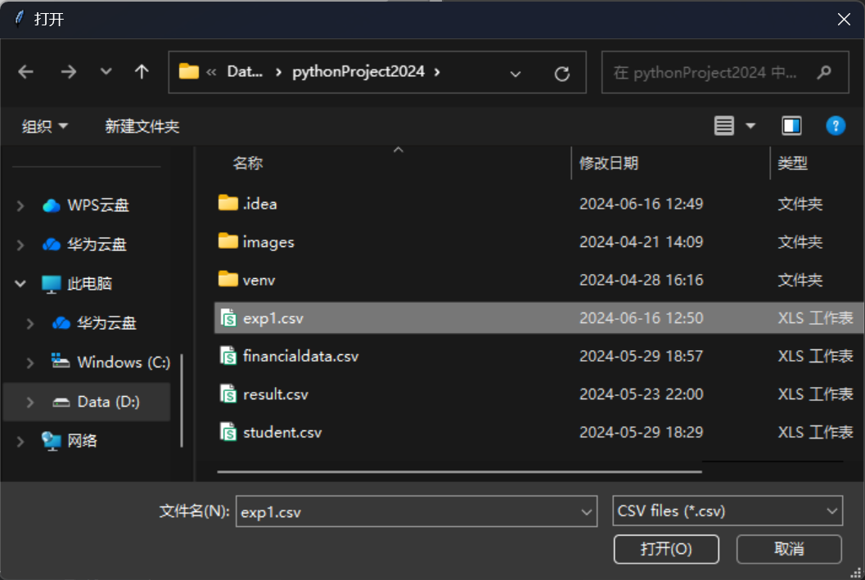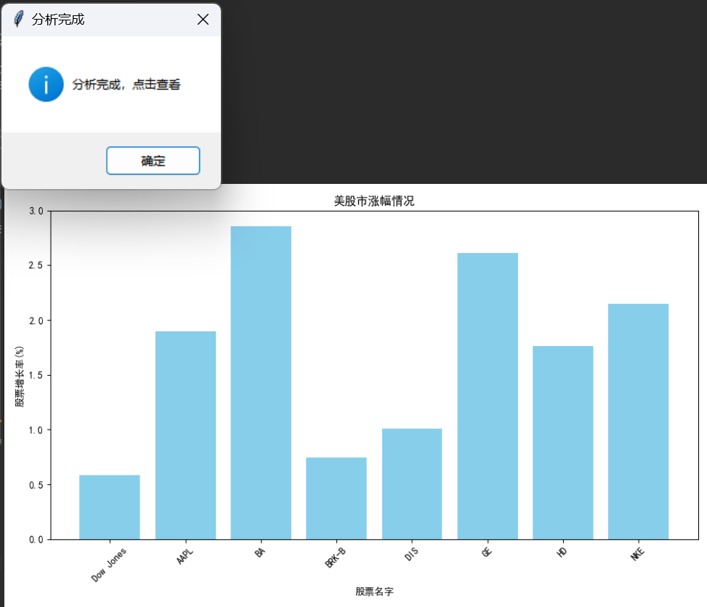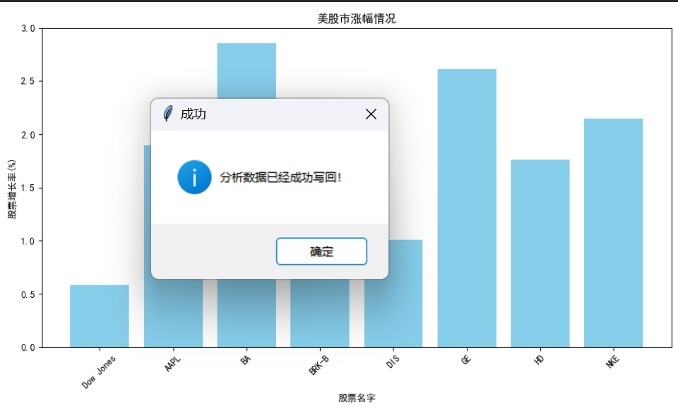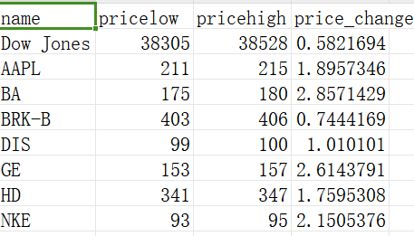

四、实验收获（手写、签名并拍照，图片粘贴在此处）（1分）
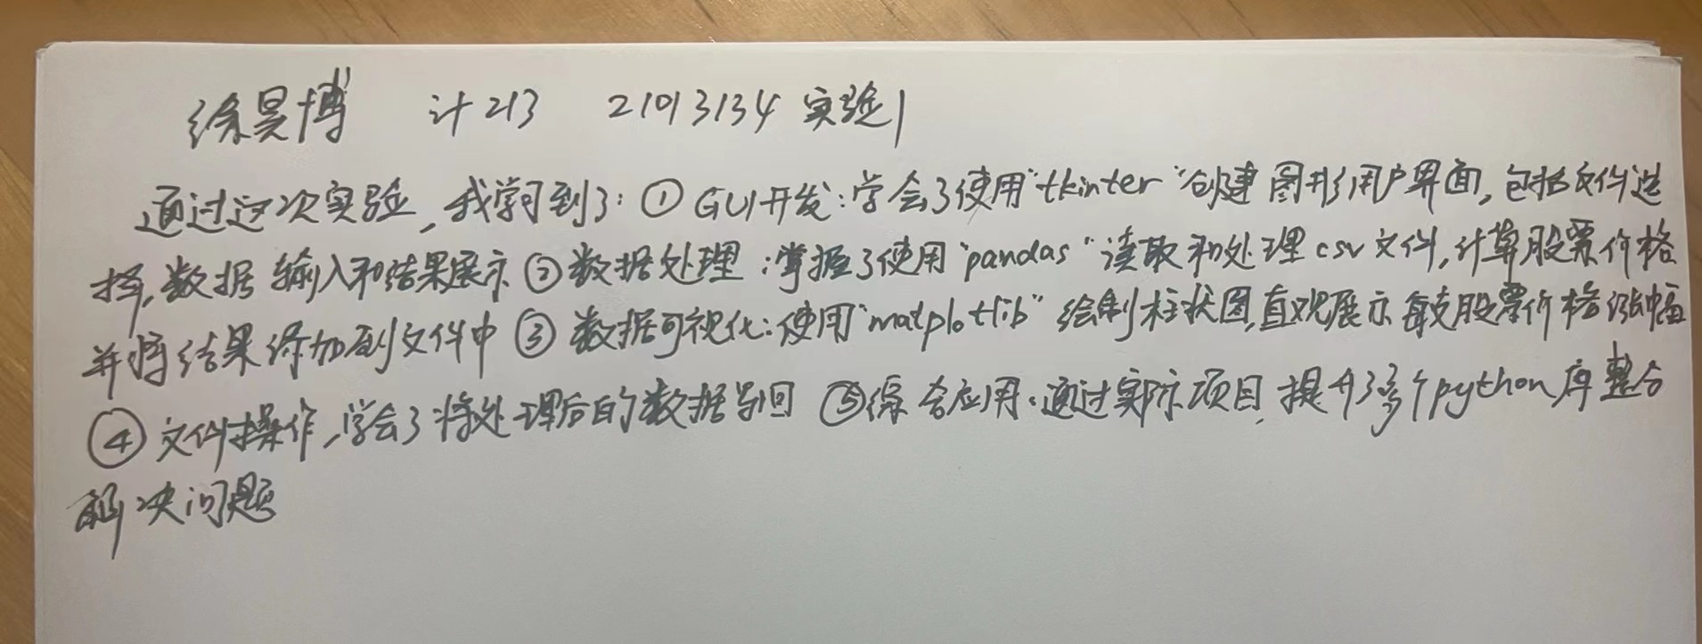

《Python与金融数据挖掘》实 验 报 告 （ 2 ）
学号：21013134 姓名：徐昊博 班级：计213 成绩：
实验名称：爬虫、数据库、数据清洗、算法实验 | 实验地点：信息楼216
所使用的环境及标准库或第三方库
所使用环境：Python3.9
第三方库：tkinter，pandas，matplotlib，beautifulsoup4，pymysql，re，sklearn，xgboost
一、实验目的（需要掌握哪些技术）
1．掌握网络爬虫技术；
2．掌握数据库技术；
3．掌握数据清洗方法；
4．掌握机器学习算法。
二、实验内容及要求
1．设计1个窗体及5个以上控件实现前后台连接，在控件中输入爬虫内容，从网站中爬取金融数据，进行数据清洗，并将清洗后的数据保存到数据库中。从数据库中读出数据，使用机器学习算法进行预测。
2．问题描述和设计思路（请明确列出步骤）（3分）
按照实验要求，需要设计一个Python应用程序，用于从特定的网页爬取中国历年的GDP数据，并将数据保存到MySQL数据库中。随后，该程序将通过图形用户界面（GUI）进行交互，允许用户输入爬虫的URL，获取并清洗数据，然后将其存储到数据库中。最后，从数据库中检索数据并使用机器学习算法对未来几年GDP进行预测，并将结果以图表形式展示。
设计思路
为了实现上述功能，我们将分为以下几个步骤：
准备工作：
安装必要的Python库，如requests、beautifulsoup4、pymysql、pandas、scikit-learn、xgboost、matplotlib、tkinter。
配置MySQL数据库，并创建一个数据库和表来存储GDP数据。
网页爬取：
使用requests库获取网页内容。
使用BeautifulSoup解析网页内容，提取包含GDP数据的表格。
清洗提取的数据，去除非数值字符，确保数据格式正确。
数据保存：
使用pymysql连接MySQL数据库。
将清洗后的数据插入到数据库表中。
图形用户界面（GUI）开发：
使用Tkinter库创建一个简单的GUI，包含URL输入框、爬取数据按钮、保存数据按钮和预测按钮。
为每个按钮添加相应的功能，如爬取数据、保存数据和预测GDP。
机器学习预测：
从数据库中检索数据，使用pandas库处理数据。
对数据进行标准化处理。
使用XGBoost算法进行GDP预测。
使用matplotlib库绘制实际值和预测值的曲线图。
3．代码实现（代码粘贴到此处，并以“210…..报告1.py”为文件名上传到教师指定位置）（5分）
代码里要求添加：1）模块注释，包括个人信息；2）函数功能注释；3）行注释
import tkinter as tk
from tkinter import messagebox
import requests
from bs4 import BeautifulSoup
import pandas as pd
import pymysql
import re
from sklearn.model_selection import train_test_split
from sklearn.preprocessing import StandardScaler
from xgboost import XGBRegressor
import matplotlib.pyplot as plt

plt.rcParams['font.sans-serif'] = ['SimHei'] # 指定默认字体
plt.rcParams['axes.unicode_minus'] = False # 解决保存图像是负号 '-' 显示为方块的问题

def fetch_data():
url = entry_url.get()
response = requests.get(url)
soup = BeautifulSoup(response.content, 'html.parser')

# 查找包含GDP数据的表格
table = soup.find('table', {'class': 'table'})
rows = table.find_all('tr')

gdp_data = []
for row in rows[2:]: # 跳过表头行
cols = row.find_all('td')
if len(cols) < 2:
continue
year = cols[0].text.strip()
gdp_text = cols[1].text.strip()

# 使用正则表达式提取括号内的数值
gdp_match = re.search(r'\(([\d,]+)\)', gdp_text)
if gdp_match:
gdp = gdp_match.group(1).replace(',', '')
gdp_data.append((int(year), float(gdp)))

global df
df = pd.DataFrame(gdp_data, columns=['year', 'gdpnum'])
messagebox.showinfo("成功", "数据爬取并清洗成功！")

def save_to_db():
db = pymysql.connect(
host="localhost",
user="root",
password="Xhb200302%",
database="finance"
)

cursor = db.cursor()

for index, row in df.iterrows():
cursor.execute("REPLACE INTO gdp (year, gdpnum) VALUES (%s, %s)", (row['year'], row['gdpnum']))

db.commit()
cursor.close()
db.close()
messagebox.showinfo("成功", "数据保存到数据库成功！")

def predict_gdp():
db = pymysql.connect(
host="localhost",
user="root",
password="Xhb200302%",
database="finance"
)

cursor = db.cursor()
cursor.execute("SELECT * FROM gdp")
data = cursor.fetchall()

df = pd.DataFrame(data, columns=['year', 'gdpnum'])

X = df[['year']]
y = df['gdpnum']

# 标准化数据
scaler = StandardScaler()
X_scaled = scaler.fit_transform(X)

X_train, X_test, y_train, y_test = train_test_split(X_scaled, y, test_size=0.2, random_state=42)

# 使用XGBoost回归模型
model = XGBRegressor(n_estimators=100, random_state=42)
model.fit(X_train, y_train)

future_years = pd.DataFrame({'year': range(2023, 2030)})
future_years_scaled = scaler.transform(future_years)
predictions = model.predict(future_years_scaled)

plt.plot(df['year'], df['gdpnum'], label='实际值')
plt.plot(future_years['year'], predictions, label='预测值', linestyle='--')
plt.xlabel('年份')
plt.ylabel('GDP')
plt.legend()
plt.show()
cursor.close()
db.close()

app = tk.Tk()
app.title("GDP数据爬取器")

label_url = tk.Label(app, text="URL:")
label_url.pack()
entry_url = tk.Entry(app)
entry_url.pack()

btn_fetch = tk.Button(app, text="爬取数据", command=fetch_data)
btn_fetch.pack()

btn_save = tk.Button(app, text="保存到数据库", command=save_to_db)
btn_save.pack()

btn_predict = tk.Button(app, text="预测GDP", command=predict_gdp)
btn_predict.pack()

app.mainloop()

三、项目运行结果示例（截图并粘贴在此处，至少3张）（1分）
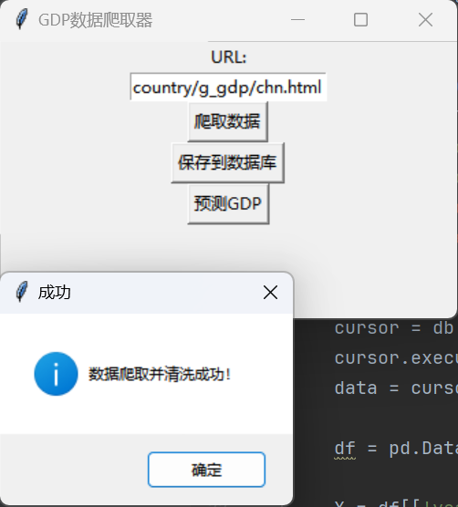
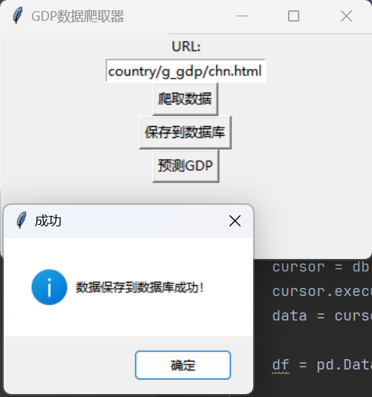
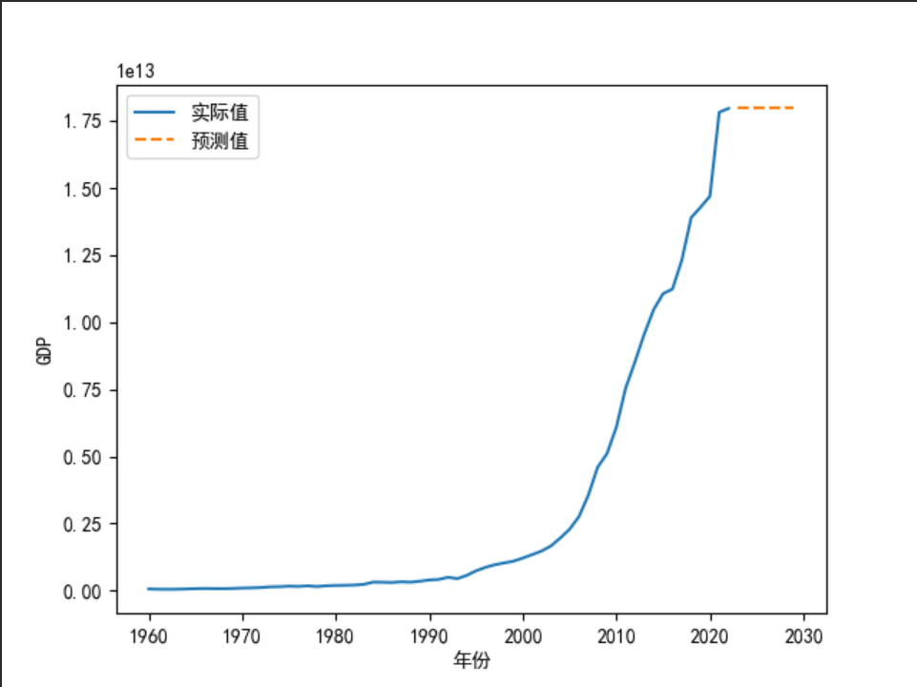
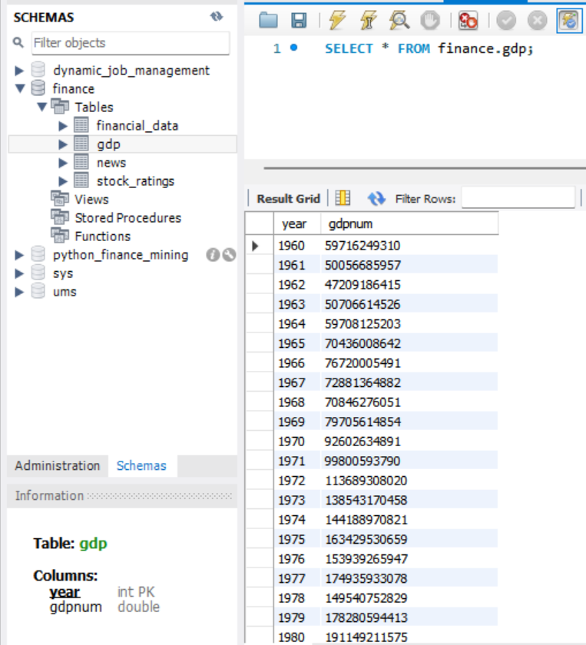
- 实验收获（手写、签名并拍照，图片粘贴在此处）（1分）
